Муниципальное бюджетное дошкольное образовательное учреждение
«Александровский детский сад»

:
Организация занятий на дому по формированию навыков письма

Воспитатель: Петраш Е. А.

2021г.
Уважаемые родители, для чего же нужна подготовка руки к письму перед школой, если в первом классе выводить буквы ребенка все равно научат?
Начнем с того, что требования к детям, поступающим в современный первый класс, намного выше, чем 10-20 лет назад. И хотя психологи твердят о том, что торопить события вовсе не к чему, практически все родители отдают ребенка на подготовительные курсы или сами занимаются с ребенком. Чтобы у первоклассника не было ощущения того, что он не успевает, как раз и необходима подготовка руки к письму. Подготовка — это полшага на пути к красивому почерку.
Поэтому в дошкольном возрасте важна именно подготовка к письму, а не обучение ему. Важно развить механизмы, необходимые для овладения письмом.
Начиная работу по подготовке детей к письму, мы учим ребенка, в первую очередь, правильно удерживать ручку и ориентироваться на листе бумаги. Основное внимание мы обращаем также на формирование правильной позы при письме: детей учим сидеть, располагать необходимые предметы на столе и самостоятельно работать.
Родители, которые уделяют должное внимание упражнениям, играм на развитие мелкой моторики, решают сразу две задачи: во-первых, косвенным образом влияют на общее интеллектуальное развитие ребёнка, во-вторых, готовят к овладению навыкам письма, что в будущем поможет избежать многих проблем школьного обучения, а также стимулирует развитие речи.
Какими же способами можно тренировать детскую руку?
Существует много игр и упражнений по развитию моторики рук, которые Вы можете предложить детям дома:
Массаж и самомассаж кистей рук и пальцев.
Игровой самомассаж является несложным, но весьма эффективным средством для развития внимания, памяти, а также развитие речевой сферы.
Я предлагаю выполнить массаж ладоней и пальцев, для этого мы используем стихотворный текст интересный для детей.
Руки крепко прижимаем
И ладошки растираем.
Сильно, сильно, сильно трём,
Разогреться им даём.
Будем пальцы растирать
И, конечно, согревать.

Пальчиковая гимнастика.
Пальчиковая гимнастика - это инсценировка каких-либо рифмованных историй, сказок при помощи пальцев. Очень важно каждое занятие по подготовке к письму начинать с «пальчиковых игр», чтобы размять пальчики, для успешного выполнения детьми разнообразных графических упражнений.
Дружат в нашей группе девочки и мальчики: (пальцы рук соединяются ритмично в замок)

Мы с тобой подружим маленькие пальчики: (ритмичное касание одноименных пальцев обеих рук)

Раз, два, три, четыре, пять: (поочередное касание одноименных пальцев, начиная с мизинца)

Начинай считать опять.
Раз, два, три, четыре, пять,
Мы закончили считать. (руки вниз, встряхнуть кистями)

Работа с бумагой. Оригами.
Развитию точных движений и памяти помогают плетение ковриков из бумажных полос, складывание корабликов, фигурок зверей из бумаги, т. е. оригами
- Квадратный лист бумаги сложить по диагонали.
- Получившийся треугольник сложить пополам.
- Сторону получившегося треугольника, лежащую напротив раскрывающихся уголков, согнуть как на фото.
- Отогнуть вверх один из раскрывающихся уголков.
- Второй уголок отогнуть в обратную сторону. Прогладить сгибы.
- Развернуть бабочку.

Игры с крупой, бусинками, пуговицами, мелкими камешками.
Эти игры оказывают прекрасное тонизирующее и оздоровительное действие. Детям можно предложить нанизывать на проволоку шнурок необходимое количество бусин, шариков, пуговиц - по образцу, или по словесной инструкции.
Переборка круп. Насыпать в небольшое блюдце, например, гороха, гречки и риса и попросить ребенка перебрать. Для будущих первоклассников это тоже весьма полезное занятие.
Можно предложить детям выкладывать буквы, силуэты различных предметов из крупы, фасоли и т.д.
А сейчас попробуйте сами, выполнить вот такое упражнение – надо взять 1 фасоль большим и указательным пальцем, потом большим и средним, потом – большим и безымянным… получается? А деткам это выполнить очень трудно! Ну а если дома вы будете устраивать вот такие тренировки, то мелкая моторика вашего ребёнка будет развиваться гораздо быстрее.
Графические упражнения. Штриховка.
Развитие мелкой моторики определяется не только чёткостью и красотой изображения линий, но и лёгкостью и свободой: движения руки не должны быть скованным, напряжённым.
Ребёнок должен стараться не отрывать ручку от бумаги и не прерывать линии. Умение свободно рисовать плавные линии слева направо, с наклоном сверху вниз и снизу вверх важно при формировании почерка.
Штриховка - одно из важнейших упражнений. Сейчас я вам раздам небольшие рисунки, которые нужно заштриховать.
Правила штриховки:
- штриховать только в заданном направлении;
- не выходить за контуры фигуры;
- соблюдать параллельность линий;
- не сближать штрихи, расстояние между ними должно быть 0,5см.

Графический диктант
Графический диктант - это схематичное изображение предмета (рисование по клеточкам). Для занятий необходима тетрадь в клетку, простой карандаш и ластик, чтобы ребёнок мог всегда исправить линию.
Продолжительность одного занятия с графическими диктантами не должна превышать 15-20 минут. Графический диктант можно выполнять в двух вариантах:
1.Ребёнку предлагают образец рисунка и просят его повторить точно такой же рисунок.
2.Взрослый диктует последовательность действий с указанием числа клеточек и их направлений (влево, вправо, вверх, вниз), ребёнок выполняет работу на слух, а затем сравнивает изображение с образцом. Помните, что во время занятий очень важен настрой ребёнка и доброжелательное отношение взрослого.
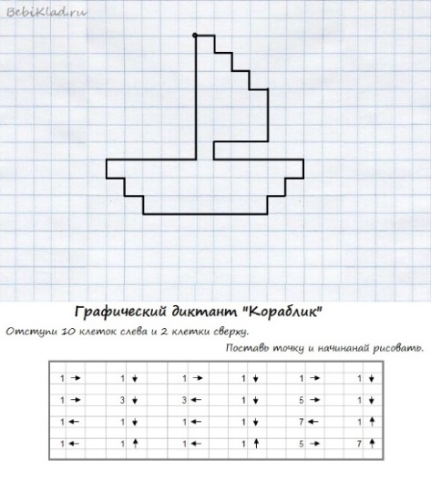
Рисование.
Раскрашивание - один из самых лёгких видов деятельности. Необходимо учить детей раскрашивать аккуратно, не выходя за контуры изображённых предметов, равномерно нанося нужный цвет.
Ребёнок, выполняя работу по раскрашиванию, в отличие от работы, связанной с написанием букв, не чувствует усталости, он делает это с удовольствием, свободно, хотя его рука проделывает те же манипуляции, что и при письме.
Для рисования можно использовать различные материалы (ручка, простые и цветные карандаши, мел, фломастеры).
Сейчас хочу дать вам Творческое задание «Весёлые ладошки»
Родители кладут на лист бумаги свою ладонь, а дети обводят её по контуру простым карандашом. Затем с помощью карандашей раскрашивают полученную ладошку.

Я хочу сказать про другие упражнения для развития моторики пальцев и рук.
Вырезание ножницами.
Умение уверенно пользоваться ножницами играет особую роль в развитии ручной умелости. Для дошкольников это трудно. Симметричное вырезывание, вырезание различных фигурок из старых открыток, журналов - полезное и увлекательное занятие для будущих первоклассников.
Игры с конструктором и мозаикой - пазлами.
Игры с конструктором могут быть разные, можно «строить» с ребёнком здания и предметы только определённых цветов, можно предложить малышу посчитать детали. Будущему первокласснику уже можно купить сложный конструкторский набор, занятия с которым помогут развивать пространственное и логическое мышление, воображение и внимательность.
Игры со шнурками.
Сюда же отнесем завязывание бантиков, застёгивание пуговиц, замков.
Игры со шнурками способствуют развитию точности глазомера, координации и последовательности действий. Такие игры тренируют усидчивость.
Игра «Кто быстрее». Играющим (2-3 ребёнка) даётся по шнурку с одинаковым количеством узелков, их задача – быстро их развязать.
Игра «Повтори узор» Играющих двое: взрослый и ребенок или два ребенка.
Один игрок придумывает узор, второй - повторяет.
Игра " Кто больше?" (для родителей)
Цель - развивать ловкость пальцев рук.
Даются шнурки одинакового размера. По сигналу играющие начинают завязывать узелочки на своих шнурках. А мы посчитаем до 10. Кто больше завяжет - тот и победитель.
Сегодня познакомились лишь с малой частью того, чем Вы можете занять Ваш досуг с ребёнком дома. Включайте свою фантазию и самое главное, не уставайте постоянно разговаривать с вашими детьми, называйте все свои действия, явления природы, цвета и формы. Пусть ребенок находится в постоянном потоке информации, не сомневайтесь, это его не утомит. Чем непринужденнее будет обучение, тем легче и быстрее оно будет проходить. Побуждайте ребенка к игре, насколько возможно, играйте с малышом в развивающие и веселые игры. Это будет отличным способом для установления более прочной связи между Вами и Вашим ребенком! (раздать родителям памятки).
Памятка для родителей
Детям дошкольного возраста для развития мелкой моторики необходимо предлагать:
1. Упражнения с массажными шариками, грецкими орехами, карандашами, ручками, фломастерами.
2. «Танцуйте» пальцами и хлопайте в ладоши тихо и громко, в разном темпе.
3. Используйте с детьми различные виды мозаики, конструкторы (железные, деревянные, пластмассовые), игры с мелкими деталями, счетными палочками.
4. Организуйте игры с пластилином, тестом.
5. Попробуйте технику рисования пальцами. Можно добавить в краски соль или песок для эффекта массажа.
6. Используйте цветные клубочки ниток для перематывания, веревочки различной толщины и длины для завязывания и развязывания.
7. Включите в игры разнообразный природный материал (палочки, веточки, шишки, скорлупки, початки и т. д.) .
8. Занимайтесь с детьми нанизыванием бусин, бисера, учите расстегивать и застегивать пуговицы, кнопки, крючки, молнии.
9. Давайте детям лущить горох и чистить арахис.
10. Запускайте пальцами мелкие волчки.
11. Складывайте матрешку, играйте с различными вкладышами.
12. Режьте ножницами.
Дорогие Родители! Употребляйте слова и фразы, несущие оптимистическую окрашенность, например: «Как интересно!», «Вот здорово!», «Давай помогу!», «Красота!» и т.д.
Что бы вы не делали вместе с ребенком, продолжайте заниматься подобной деятельностью и дальше, поэтому завершайте свои занятия в хорошем настроении и малыша, и Вашем. Вызывайте положительные эмоции у ребенка!
Занятия на дому
Письмо – это сложный для ребенка навык, который требует выполнения тонко-координированных движений, слаженной работы мелких мышц кисти руки, способности к сосредоточению, способности управлять своей деятельностью. Овладение письмом – трудоемкий процесс, который обычно приходится на первые месяцы пребывания детей в школе. Однако и в дошкольные годы в семье, и в детском саду можно сделать очень многое, чтобы подготовить малыша к этому процессу и облегчить будущему первоклашке процесс овладения письмом.
Важно именно подготовить руку к письму в дошкольные годы, а не научить ребенка писать. Это две совершенно разные задачи!
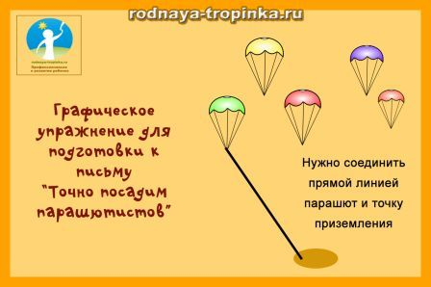
Подготовка руки к письму в дошкольном возрасте включает несколько направлений:
Развитие ручной умелости.
Создание поделок,
конструирование,
рисование,
лепка.
_развивается мелкая моторика, глазомер, аккуратность, умение довести начатое дело до конца, внимание, пространственная ориентация),
— развитие у детей чувства ритма, умения согласовывать слово и движение в определенном ритме,
— развитие графических умений .Это происходит в процессе рисования и графических работ рисование по клеточкам, раскрашивание, штриховки и других видов заданий),
— развитие пространственной ориентации (умение ориентироваться на листе бумаги: справа, слева, в верхнем правом углу, посередине, в верхней строчке, в нижней строчке) – подробнее о системе занимательных игр для развития пространственной ориентации читайте в статье «Ориентация в пространстве».
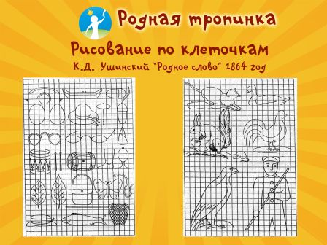

ПОДГОТОВКА РУКИ К ПИСЬМУ: СИСТЕМА УПРАЖНЕНИЙ ДЛЯ ПАЛЬЧИКОВ
Ниже я привожу один из комплексов упражнений для подготовки руки к письму, разработанный Т.В. Фадеевой. Названия упражнений придуманы мной в совместном творчестве с детьми. Вы можете придумать свои названия.
Первое упражнение. «Подними пальчики». Руки лежат на столе ладонями вниз. Нужно поднять пальчики по одному сначала на одной руке, потом на другой. Затем упражнение повторяется в обратном порядке.
Второе упражнение. «На зарядку становись!». Руки лежат в том же положении. Нужно по очереди поднять пальчики сразу на обеих руках. Начинаем с мизинцев, заканчиваем большими пальчиками.
Третье упражнение. «Ванька – встанька». Ребенок зажимает карандаш средним и указательным пальчиками. Затем пальчики начинают «делать зарядку», то есть опускаться и подниматься вместе с карандашом. При движении нужно пальчики держать вместе и не уронить карандаш.
Четвертое упражнение. «Собери палочки в корзинку». Положите на стол 10-15 счетных палочек. Если их нет – можно заменить карандашами или другими предметами такой же формы (палочки для коктейля и так далее). Задание – одной рукой собрать все палочки по штуке в кулак, не помогая второй рукой. Затем так же по одной палочке выложить их на стол.
Пятое упражнение. «Шаги». Будем шагать по столу пальчиками. Зажимаем карандаш между указательным и средним пальчиками (карандаш придерживается второй фалангой пальцев). И в таком положении делаем шаги пальчиками по столу. Нужно шагать, крепко зажав карандаш, чтобы не уронить его. Шаги получаются очень маленькие.
Шестое упражнение. «Вертушка». Снова берем карандаш. Держим его за кончик одной рукой. Зажимаем один конец карандаша указательным и средним пальчиками ведущей руки (правой – у правшей, левой – у левшей). Другой конец карандаша направлен от груди.
Задание – нужно перевернуть карандаш и с помощью этого переворота вложить его в другую руку свободным концом. Затем новый поворот – и снова карандаш возвращается к ведущей руке. Сделать несколько таких поворотов – как будто катится колесо. При вращении карандаш «смотрит» в направлении от груди вперед.
Седьмое упражнение. «Мячик». Перекатываем мячик. Представляем, что у нас в ладошках – мячик. И делаем движения ладонями, как будто мы его перекатываем в разные стороны.
Восьмое упражнение. «Обнималки». Это упражнение позволяет предупредить возникновение писчего спазма. Писчий спазм проявляется у детей, которые только учатся писать, он встречается у первоклашек не редко. При писчем спазме начинают немного болеть и неметь пальчики, иногда они чуть подрагивают (это едва заметно, но заметить можно). Игнорировать писчий спазм нельзя. Нужно его снимать, если уж он возник, а еще лучше – предупреждать его этим упражнением.
Садимся на стул, руки — на уровне глаз. Ладошки соединяем друг с другом. Делаем вдох через нос. Выдыхаем через рот и при этом чуть смещаем правую ладонь вниз – на несколько сантиметров. При этом пальчики левой руки сгибаются и охватывают пальчики правой руки («обнимают» их, накладываются на них сверху). Снова делаем вдох через нос, разгибаем пальцы левой руки и возвращаем правую ладонь на место. Делаем упражнение в другую сторону – теперь левая рука опускается, а пальчики правой руки «обнимают» пальчики левой руки сверху. Выполнять упражнение нужно 10-15 раз.
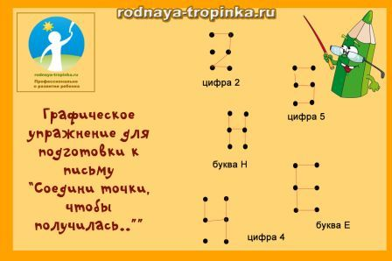

ПОДГОТОВКА РУКИ К ПИСЬМУ: ОПРЕДЕЛЕНИЕ ВЕДУЩЕЙ РУКИ У РЕБЕНКА
Перед тем, как делать с ребенком графические упражнения, нужно выявить его ведущую руку. Иногда это просто, так как уже понятно, что ребенок – правша. Или что он явно левша. А иногда ребенок делает все задания то одной, то другой рукой. Почему? Какая рука у него ведущая? Как и когда определять ведущую руку у детей дошкольного возраста, Вы узнаете из статьи «Как узнать, правша или левша: тесты для определения ведущей руки ребенка».
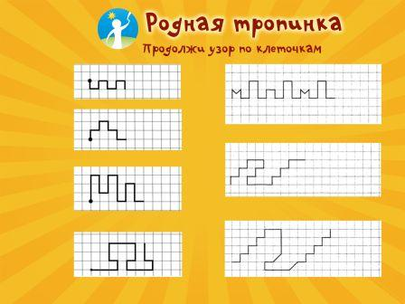

ПОДГОТОВКА РУКИ К ПИСЬМУ: РАЗВИТИЕ РУЧНОЙ УМЕЛОСТИ
Развитие ручной умелости всегда было одной из важных задач воспитания детей дошкольного возраста. Интересные «ручные работы» для детей придумал автор первой в мире системы обучающих игр для малышей Ф. Фребель в 19 веке (складывание из бумаги – аналогия современного оригами, конструирование из гороха и палочек, выкладывание фигурок из палочек и лучинок, нанизывание, плетение узоров из полосок бумаги, пальчиковые игры). Упражнения для развития «ручной умелости» входили и в систему заданий для детей, разработанную М. Монтессори (вкладыши, рамки для застегивания и шнуровки и другие), в систему Л.К. Шлегер (работа с глиной, песком, деревом, бумагой и картоном).

30 ЗАНЯТИЙ, СПОСОБСТВУЮЩИХ РАЗВИТИЮ РУЧНОЙ УМЕЛОСТИ И ПОДГОТОВКЕ РУКИ РЕБЕНКА К ПИСЬМУ:
Это важно знать: Для подготовки к письму и выполнения графических упражнений с детьми дошкольного возраста используется простой карандаш. Нельзя использовать в этих упражнениях фломастеры, так как они не требуют от малыша мышечных усилий для проведения линии.
— выкладывание фигур и узоров из мелкой мозаики,
— конструирование из мелких деталей, из конструкторов, требующих завинчивания гаек, шурупов,
— конструирование из бумаги и картона,
— плетение шнуров из ярких цветных веревочек,
— работа на детском настольном ткацком станочке,
— вязание крючком и на спицах (работы Е. Шулешко убедительно доказали, как эффективно вязание в подготовке детей к школе),
— шитье и вышивка . Примечание: для ребенка 6 лет нужна иголка длиной 4 см, не тонкая, с продольным ушком.
Дети осваивают швы «вперед иголку» по прямой линии, «за иголку», «через край», Изготовление поделок из проволоки. Пришивание пуговиц. Нанизывание бусин и изготовление детских бус, изобразительная деятельность (лепка, аппликация, рисование). Пальчиковые игры,
штриховки. Изготовление коллажей: (вырезание ножницами фигур из журналов и составление из них композиций.) Выжигание по дереву, выпиливание, валяние, раскрашивание картинок карандашом без выхода за контуры, аккуратно, не спеша, рисование узоров на бумаге в клеточку, продолжи начатый узор, дорисовывание недостающей половины рисунка по клеточкам,
— обведение рисунков по точкам,
— выкладывание из спичек фигур и узоров
— плетение разных узоров из бумажных полос, а потом и из тесьмы, придумывание своих новых сочетаний и узоров
— изготовление бумажных бус
— вырезание гирлянд из бумаги, сложенной гармошкой,
— декоративное рисование (рисование узоров – элементов русских росписей – хохломской, городецкой, мезенской и других) – ребенок учится правильно располагать элементы на плоскости, строить их в ритме,
— задания с линейками — трафаретами животных, геометрических фигур, фруктов, овощей и других фигурок (обведение контура по трафарету и его штриховка или дорисовывание и раскрашивание; составление картин из элементов разных трафаретов),
рисование на доске мелом, цветными мелками,
оригами,
изготовление поделок из природного материала (шишки, каштаны, веточки, листья, семена, горох).
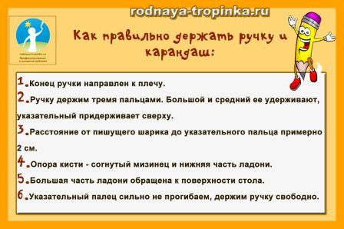

ПОДГОТОВКА РУКИ К ПИСЬМУ: КАК ОПРЕДЕЛИТЬ УРОВЕНЬ ГОТОВНОСТИ РУКИ РЕБЕНКА К ПИСЬМУ?
Дома можно провести с ребенком несколько простых упражнений, которые помогут определить, достаточно ли хорошо развита у малыша мелкая моторика и готова ли его рука к письму. Приведу в пример два традиционных задания (их часто дают детям при поступлении в школу).
Задание 1. Рисуем круг. Покажите ребенку нарисованный на листе бумаги круг. Диаметр круга 3-3,5 см. И попросите ребенка нарисовать точно такой же круг на его листе бумаги (простым карандашом).
Если кисть руки ребенка развита слабо, то могут наблюдаться такие признаки: (вместо круга получится овал или круг выйдет слишком маленького размера ,линия будет прерывистой, угловатой, неровной; вместо одного плавного движения руки при рисовании круга у ребенка будет много мелких прерывистых движений кисти руки при рисовании,
ребенок будет стремиться зафиксировать кисть руки неподвижно на листе бумаги.)
Задание 2. Шриховка. Предложите ребенку заштриховать силуэт простого предмета (домик, кораблик, яблоко или любой другой) прямыми линиями, не выходя за границы силуэта. Покажите образец – как можно штриховать (горизонтальная штриховка, вертикальная штриховка, диагональная штриховка) Ребенок сам выбирает, в каком направлении он будет штриховать.
Если рука недостаточно хорошо развита, то малыш станет постоянно переворачивать изображение (так как не может поменять направление действия рукой).

ПОДГОТОВКА РУКИ К ПИСЬМУ: УЧИМСЯ ПРАВИЛЬНО ДЕРЖАТЬ РУЧКУ И КАРАНДАШ
Как правильно и неправильно держать карандаш при письме и выполнении графических работ: это надо знать!
ребенком – дошкольником:
Первое. Ребенок неправильно держит карандаш и ручку – он держит «щепотью» (собирает пальцы в горсть вместе) или даже в кулаке.
Второе. Неправильное положение пальцев при удерживании ручки или карандаша. Оно проявляется в том, что карандаш лежит не на среднем пальчике, а на указательном.
Третье. Ребенок держит карандаш или ручку слишком близко к грифелю, либо слишком далеко от него.
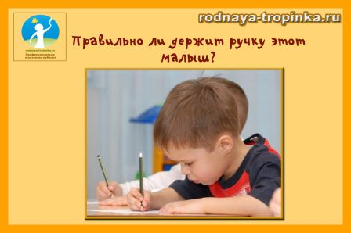
Признаки неправильного навыка использования карандаша или ручки
Чтобы исправить эти ошибки, сделайте с ребенком игровое пальчиковое упражнение «Строим буквам дом», которое поможет научиться правильно держать в руке ручку:
Возьмите карандаш или ручку правильно (удерживайте карандаш между большим и средним пальцами, при этом отступите от нижнего края – грифеля карандаша — вверх несколько сантиметров), сверху поставьте на карандаш указательный палец. Указательный пальчик может свободно двигаться вверх – вниз, и карандаш при этом не упадет, так как его прочно удерживают большой и средний пальчики. Покажите ребенку, как это делать – «постучите» указательным пальчиком по карандашу.
И скажите вместе с ребенком ритмично стихотворение, поднимая и опуская указательный пальчик в ритм стихов (стучим указательным пальчиком: «тук-тук»):
Тук-тук, молотком,
Мы построим буквам дом.
Тук-тук, молотком,
Поселяйтесь, буквы, в нем.
Это упражнение позволяет ребенку понять, как правильно держать в руке ручку и карандаш.
Еще одна типичная ошибка ребенка.
Четвертая ошибка – неправильное положение кисти руки при письме или выполнении графических заданий.
Как правильно держать карандаш или ручку – верхний край карандаша или ручки должен быть направлен к плечу пишущего.
Как неправильно держать карандаш или ручку – кисть вывернута, верхний конец карандаша или ручки «смотрит» в сторону или от себя. Кисть и локоть свисают над столом.
Покажите ребенку, куда должна «смотреть» ручка – в сторону его плеча пишущей руки.
Надеюсь, что эти рекомендации по подготовке руки к письму помогут Вам.

